Реестр ветхих домов,
расположенных на территории Миорского района

Номер записи | Наименование административно-территориальной единицы, района в г. Минске
1 | Миорский сельсовет
Адрес жилого дома, расположенного в населенном пункте деревня Наталино
Категория элемента улично-дорожной сети | Наименование элемента улично-дорожной сети |  | Номер дома |  |  | Номер корпуса дома (при наличии) | Индекс номера дома (при наличии) |  | Номер квартиры в блокированном жилом доме |  | Индекс номера квартиры в блокированном жилом доме (при наличии)
- | - |  | 3 |  |  | - | - |  | - |  | -
Адрес жилого дома, расположенного вне населенного пункта
Инвентарный номер |  |  | 211/С-4440
Дата государственной регистрации в едином государственном регистре недвижимого имущества, прав на него и сделок с ним |  |  |  |  |  |  |  |  | 13.07.1987
Площадь жилого дома | 26,7 |  |  | Размер |  | нет сведений |  |  | Дата ввода |  |  | 01.01.1950
Назначение | здание одноквартирного жилого дома
Материал стен | бревенчатый |  | Этажность |  |  | одноэтажный |  |  | Подземная этажность |  | отсутствует
Наименование |  |  | жилой дом приусадебного типа
Составные части и принадлежности (в том числе хозяйственные и иные постройки), степень их износа |  |  | дощатые сени (износ 80%)
Сведения о земельном участке
Кадастровый номер земельного участка |  |  |  | 223382118501000001 (присвоен предварительно)
Вид права на земельный участок |  |  |  | нет сведений
Дата государственной регистрации земельного участка в едином государственном регистре недвижимого имущества, прав на него и сделок с ним |  |  |  |  |  |  |  |  | -
Ограничения (обременения) прав на земельный участок |  |  |  | -
Площадь земельного участка | нет сведений |  |  | Целевое назначение земельного участка |  | -
Лица, имеющие право владения и пользования жилым домом
Наименование/фамилия, собственное имя, отчество (если таковое имеется) |  | Сушко Мария Михайловна
Основание для владения и пользования жилым домом |  | иной документ от 13.07.1987 № 1. Реестровая книга домовладений по Дворносельскому с/с запись под № 183
Срок непроживания в жилом доме |  | около 7 лет
Государство/гражданство |  | Республика Беларусь
Дата рождения |  | нет сведений
Доля в праве |  | 1/1
Регистрационный номер в Едином государственном регистре юридических лиц и индивидуальных предпринимателей/документ, удостоверяющий личность |  | нет сведений
Учетный номер плательщика/идентификационный номер |  | нет сведений
Адрес
Основание включения жилого дома в реестр ветхих домов
Наименование документа |  |  |  |  | Дата |  |  | Номер |  | Дата внесения записи в реестр
решение Миорского районного исполнительного комитет |  |  |  |  | 16.05.2019 |  |  | 350 |  | 16.05.2019
Наименование должности, фамилия, инициалы лица, внесшего запись, и его подпись |  |  | главный специалист отдела архитектуры и строительства, жилищно-коммунального хозяйства Миорского районного исполнительного комитета – Анисько Н.В.
Примечание |  |  | по сведениям Миорского сельского исполнительного комитета собственник жилого помещения умер.  Договор на оказание жилищно-коммунальных услуг не заключался, сведений об уплате налога на недвижимость не имеется, сведений о возмещении расходов на электроэнергию не имеется, взносы по обязательному страхованию в 2019 г. не начислялись  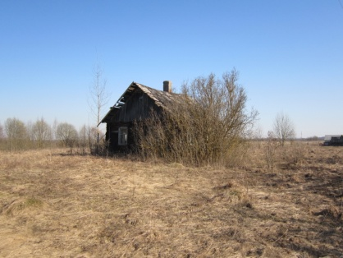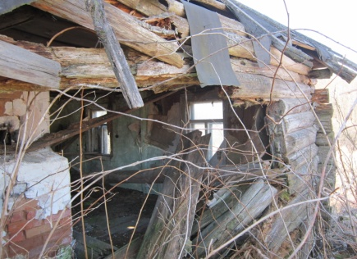
Внесение исправлений в реестр
Наименование должности, фамилия, инициалы лица, внесшего запись, и его подпись
Основание исключения жилого дома из реестра ветхих домов
Наименование документа |  |  |  |  | Дата |  |  | Номер |  | Дата внесения записи в реестр
Наименование должности, фамилия, инициалы лица, внесшего запись, и его подпись
Примечание

Номер записи | Наименование административно-территориальной единицы, района в г. Минске
2 | Миорский сельсовет
Адрес жилого дома, расположенного в населенном пункте деревня Станулево
Категория элемента улично-дорожной сети | Наименование элемента улично-дорожной сети |  | Номер дома |  |  | Номер корпуса дома (при наличии) | Индекс номера дома (при наличии) |  | Номер квартиры в блокированном жилом доме |  | Индекс номера квартиры в блокированном жилом доме (при наличии)
- | - |  | - |  |  | - | - |  | - |  | -
Адрес жилого дома, расположенного вне населенного пункта
Инвентарный номер |  |  | 211/С-3897
Дата государственной регистрации в едином государственном регистре недвижимого имущества, прав на него и сделок с ним |  |  |  |  |  |  |  |  | 01.07.1987
Площадь жилого дома | 41,9 |  |  | Размер |  | нет сведений |  |  | Дата ввода |  |  | 01.01.1963
Назначение | здание одноквартирного жилого дома
Материал стен | бревенчатый |  | Этажность |  |  | одноэтажный |  |  | Подземная этажность |  | отсутствует
Наименование |  |  | жилой дом приусадебного типа
Составные части и принадлежности (в том числе хозяйственные и иные постройки), степень их износа |  |  | дощатая веранда, холодная пристройка, кирпичная уборная (износ 80%)
Сведения о земельном участке
Кадастровый номер земельного участка |  |  |  | 22382126001000038
Вид права на земельный участок |  |  |  | право собственности
Дата государственной регистрации земельного участка в едином государственном регистре недвижимого имущества, прав на него и сделок с ним |  |  |  |  |  |  |  |  | 16.06.2010 17:21:43
Ограничения (обременения) прав на земельный участок |  |  |  | -
Площадь земельного участка | 0,2498 (га) |  |  | Целевое назначение земельного участка |  | земельный участок для строительства и обслуживания жилого дома
Лица, имеющие право владения и пользования жилым домом
Наименование/фамилия, собственное имя, отчество (если таковое имеется) |  | Левкович Янина Зигмундовна
Основание для владения и пользования жилым домом |  | свидетельство о праве на наследство от 15.04.2010 № 1-165 по завещанию
Срок непроживания в жилом доме |  | около 5 лет
Государство/гражданство |  | Республика Беларусь
Дата рождения
Доля в праве |  | 1/1
Регистрационный номер в Едином государственном регистре юридических лиц и индивидуальных предпринимателей/документ, удостоверяющий личность
Учетный номер плательщика/идентификационный номер
Адрес
Основание включения жилого дома в реестр ветхих домов
Наименование документа |  |  |  |  | Дата |  |  | Номер |  | Дата внесения записи в реестр
решение Миорского районного исполнительного комитет |  |  |  |  | 16.05.2019 |  |  | 350 |  | 16.05.2019
Наименование должности, фамилия, инициалы лица, внесшего запись, и его подпись |  |  | главный специалист отдела архитектуры и строительства, жилищно-коммунального хозяйства Миорского районного исполнительного комитета – Анисько Н.В.
Примечание |  |  | Договор на оказание жилищно-коммунальных услуг не заключался, сведений об уплате налога на недвижимость и земельного налога не имеется, сведений о возмещении расходов на электроэнергию не имеется, взносы по обязательному страхованию в 2019 г. не начислялись  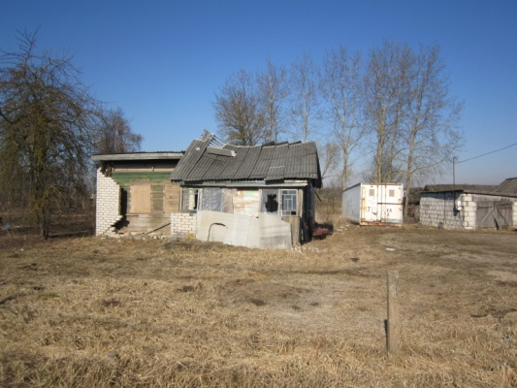
Внесение исправлений в реестр
Наименование должности, фамилия, инициалы лица, внесшего запись, и его подпись
Основание исключения жилого дома из реестра ветхих домов
Наименование документа |  |  |  |  | Дата |  |  | Номер |  | Дата внесения записи в реестр
Наименование должности, фамилия, инициалы лица, внесшего запись, и его подпись
Примечание

Номер записи | Наименование административно-территориальной единицы, района в г. Минске
3 | Миорский сельсовет
Адрес жилого дома, расположенного в населенном пункте деревня Малая Ковалевщина
Категория элемента улично-дорожной сети | Наименование элемента улично-дорожной сети |  | Номер дома |  |  | Номер корпуса дома (при наличии) | Индекс номера дома (при наличии) |  | Номер квартиры в блокированном жилом доме |  | Индекс номера квартиры в блокированном жилом доме (при наличии)
- | - |  | - |  |  | - | - |  | - |  | -
Адрес жилого дома, расположенного вне населенного пункта
Инвентарный номер |  |  | 211/С-4595
Дата государственной регистрации в едином государственном регистре недвижимого имущества, прав на него и сделок с ним |  |  |  |  |  |  |  |  | 19.09.1988
Площадь жилого дома | 61,4 |  |  | Размер |  | нет сведений |  |  | Дата ввода |  | 01.01.1940
Назначение | здание одноквартирного жилого дома
Материал стен | бревенчатый |  | Этажность |  |  | одноэтажный |  |  | Подземная этажность |  | отсутствует
Наименование |  |  | жилой дом приусадебного типа
Составные части и принадлежности (в том числе хозяйственные и иные постройки), степень их износа |  |  | двое бревенчатых сеней, четыре бревенчатых сарая, два дощатых сарая, навес, колодец, уборная
Сведения о земельном участке
Кадастровый номер земельного участка |  |  |  | 223821155001000011
Вид права на земельный участок |  |  |  | право собственности
Дата государственной регистрации земельного участка в едином государственном регистре недвижимого имущества, прав на него и сделок с ним |  |  |  |  |  |  |  |  | 26.08.2009 14:20:00
Ограничения (обременения) прав на земельный участок |  |  |  | -
Площадь земельного участка | 0,2500 (га) |  |  | Целевое назначение земельного участка |  | земельный участок для строительства и обслуживания жилого дома
Лица, имеющие право владения и пользования жилым домом
Наименование/фамилия, собственное имя, отчество (если таковое имеется) |  | Мелехова Александра Александровна
Основание для владения и пользования жилым домом |  | договор купли-продажи от 26.08.2009 № 1-559
Срок непроживания в жилом доме |  | около 10 лет
Государство/гражданство |  | Республика Беларусь
Дата рождения
Доля в праве |  | 1/1
Регистрационный номер в Едином государственном регистре юридических лиц и индивидуальных предпринимателей/документ, удостоверяющий личность
Учетный номер плательщика/идентификационный номер
Адрес
Основание включения жилого дома в реестр ветхих домов
Наименование документа |  |  |  |  | Дата |  |  | Номер |  | Дата внесения записи в реестр
решение Миорского районного исполнительного комитет |  |  |  |  | 16.05.2019 |  |  | 350 |  | 16.05.2019
Наименование должности, фамилия, инициалы лица, внесшего запись, и его подпись |  |  | главный специалист отдела архитектуры и строительства, жилищно-коммунального хозяйства Миорского районного исполнительного комитета – Анисько Н.В.
Примечание |  |  | Договор на оказание жилищно-коммунальных услуг не заключался, сведений об уплате налога на недвижимость и земельного налога не имеется, сведений о возмещении расходов на электроэнергию не имеется, взносы по обязательному страхованию в 2019 г. не начислялись  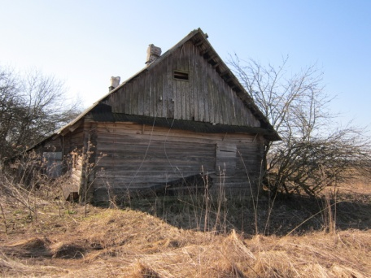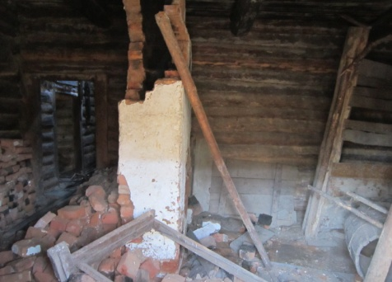
Внесение исправлений в реестр
Наименование должности, фамилия, инициалы лица, внесшего запись, и его подпись
Основание исключения жилого дома из реестра ветхих домов
Наименование документа |  |  |  |  | Дата |  |  | Номер |  | Дата внесения записи в реестр
Наименование должности, фамилия, инициалы лица, внесшего запись, и его подпись
Примечание

Номер записи | Наименование административно-территориальной единицы, района в г. Минске
4 | Миорский сельсовет
Адрес жилого дома, расположенного в населенном пункте деревня Захарни
Категория элемента улично-дорожной сети | Наименование элемента улично-дорожной сети |  | Номер дома |  |  | Номер корпуса дома (при наличии) | Индекс номера дома (при наличии) |  | Номер квартиры в блокированном жилом доме |  | Индекс номера квартиры в блокированном жилом доме (при наличии)
- | - |  | - |  |  | - | - |  | - |  | -
Адрес жилого дома, расположенного вне населенного пункта
Инвентарный номер |  |  | 211/С-6097
Дата государственной регистрации в едином государственном регистре недвижимого имущества, прав на него и сделок с ним |  |  |  |  |  |  |  |  | 08.06.1988
Площадь жилого дома | 70,3 |  |  | Размер |  | нет сведений |  |  | Дата ввода |  | 01.01.1932
Назначение | здание одноквартирного жилого дома
Материал стен | бревенчатый |  | Этажность |  |  | одноэтажный |  |  | Подземная этажность |  | отсутствует
Наименование |  |  | жилой дом
Составные части и принадлежности (в том числе хозяйственные и иные постройки), степень их износа |  |  | холодная дощатая пристройка, три бревенчатых сарая, дощатый сарай, дощатая уборная, колодец
Сведения о земельном участке
Кадастровый номер земельного участка |  |  |  | 223382110001000012
Вид права на земельный участок |  |  |  | право собственности
Дата государственной регистрации земельного участка в едином государственном регистре недвижимого имущества, прав на него и сделок с ним |  |  |  |  |  |  |  |  | 07.08.2008 15:15:00
Ограничения (обременения) прав на земельный участок |  |  |  | право пожизненного наследуемого владения
Площадь земельного участка | 0,2500 (га) |  |  | Целевое назначение земельного участка |  | земельный участок для строительства и обслуживания жилого дома
Лица, имеющие право владения и пользования жилым домом
Наименование/фамилия, собственное имя, отчество (если таковое имеется) |  | Воюш Дмитрий Сергеевич
Основание для владения и пользования жилым домом |  | договор купли-продажи от 09.07.2014 № 615
Срок непроживания в жилом доме |  | более 15 лет
Государство/гражданство
Дата рождения
Доля в праве |  | 1/1
Регистрационный номер в Едином государственном регистре юридических лиц и индивидуальных предпринимателей/документ, удостоверяющий личность
Учетный номер плательщика/идентификационный номер
Адрес
Основание включения жилого дома в реестр ветхих домов
Наименование документа |  |  |  |  | Дата |  |  | Номер |  | Дата внесения записи в реестр
решение Миорского районного исполнительного комитет |  |  |  |  | 16.05.2019 |  |  | 350 |  | 16.05.2019
Наименование должности, фамилия, инициалы лица, внесшего запись, и его подпись |  |  | главный специалист отдела архитектуры и строительства, жилищно-коммунального хозяйства Миорского районного исполнительного комитета – Анисько Н.В.
Примечание |  |  | Договор на оказание жилищно-коммунальных услуг не заключался, налог на недвижимость и земельный налог за 2018 год уплачен, сведений о возмещении расходов на электроэнергию не имеется, взносы по обязательному страхованию в 2019 г. не начислялись  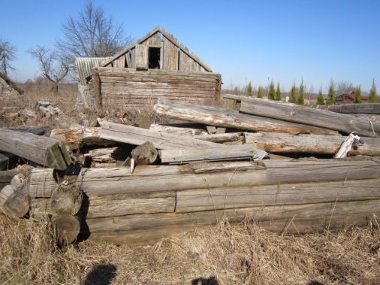
Внесение исправлений в реестр
Наименование должности, фамилия, инициалы лица, внесшего запись, и его подпись
Основание исключения жилого дома из реестра ветхих домов
Наименование документа |  |  |  |  | Дата |  |  | Номер |  | Дата внесения записи в реестр
Наименование должности, фамилия, инициалы лица, внесшего запись, и его подпись
Примечание
Номер записи | Наименование административно-территориальной единицы, района в г. Минске
5 | Новопогостский сельсовет
Адрес жилого дома, расположенного в населенном пункте деревня Мотевки
Категория элемента улично-дорожной сети | Наименование элемента улично-дорожной сети |  | Номер дома |  |  | Номер корпуса дома (при наличии) | Индекс номера дома (при наличии) |  | Номер квартиры в блокированном жилом доме |  | Индекс номера квартиры в блокированном жилом доме (при наличии)
- | - |  | - |  |  | - | - |  | - |  | -
Адрес жилого дома, расположенного вне населенного пункта
Инвентарный номер |  |  | 211/С-6302
Дата государственной регистрации в едином государственном регистре недвижимого имущества, прав на него и сделок с ним |  |  |  |  |  |  |  |  | 11.07.1996
Площадь жилого дома | 58,2 |  |  | Размер |  | нет сведений |  |  | Дата ввода |  | 01.01.1968
Назначение | здание одноквартирного жилого дома
Материал стен | бревенчатый |  | Этажность |  |  | одноэтажный |  |  | Подземная этажность |  | отсутствует
Наименование |  |  | жилой дом
Составные части и принадлежности (в том числе хозяйственные и иные постройки), степень их износа |  |  | баня бревенчатая, четыре ветхих сарая, дощатый сарай, колодец, износ от 70% до 95%
Сведения о земельном участке
Кадастровый номер земельного участка |  |  |  | 223383022101000002 (присвоен предварительно)
Вид права на земельный участок |  |  |  | -
Дата государственной регистрации земельного участка в едином государственном регистре недвижимого имущества, прав на него и сделок с ним |  |  |  |  |  |  |  |  | -
Ограничения (обременения) прав на земельный участок |  |  |  | -
Площадь земельного участка | - |  |  | Целевое назначение земельного участка |  | -
Лица, имеющие право владения и пользования жилым домом
Наименование/фамилия, собственное имя, отчество (если таковое имеется) |  | Иванов Петр Константинович, Зубович Валентина Константиновна, Хмылко Раиса Константиновна, Иванов Дмитрий Константинович, Шендо Зоя Константиновна
Основание для владения и пользования жилым домом |  | Свидетельство о праве на наследство (нотариальная контора Миорского района Витебской области)от 25.09.1996 №1-751 Копия свидетельства на наследство по закону; Свидетельство о праве на наследство (Нотариальная контора Миорского района Витебской области) от 04.12.1996 № 1-1102 Копия свидетельства на наследство по закону; Свидетельство о праве на наследство (Нотариальная контора Миорского района Витебской области) от 12.07.2003 №11-562 Копия свидетельства на наследство по завещанию; Регистрационное удостоверение (Браславский филиал ВОКУПРТИ (г. Миоры)) от 12.07.2003 № 134001\00989
Срок непроживания в жилом доме |  | более 20 лет
Государство/гражданство
Дата рождения
Доля в праве |  | Иванов Петр Константинович (1/6), Зубович Валентина Константиновна (1/3), Хмылко Раиса Константиновна (1/6), Иванов Дмитрий Константинович (1/6), Шендо Зоя Константиновна (1/6)
Регистрационный номер в Едином государственном регистре юридических лиц и индивидуальных предпринимателей/документ, удостоверяющий личность
Учетный номер плательщика/идентификационный номер
Адрес
Основание включения жилого дома в реестр ветхих домов
Наименование документа |  |  |  |  | Дата |  |  | Номер |  | Дата внесения записи в реестр
решение Миорского районного исполнительного комитет |  |  |  |  | 16.05.2019 |  |  | 350 |  | 16.05.2019
Наименование должности, фамилия, инициалы лица, внесшего запись, и его подпись |  |  | заместитель начальника отдела архитектуры и строительства, жилищно-коммунального хозяйства Миорского районного исполнительного комитета – Вишневская В.Г.
Примечание |  |  | Договор на оказание жилищно-коммунальных услуг не заключался, сведений об уплате налога на недвижимость не имеется, сведений о возмещении расходов на электроэнергию не имеется, взносы по обязательному страхованию в 2019 г. не начислялись  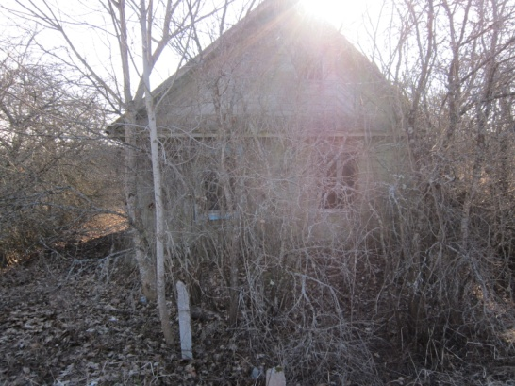
Внесение исправлений в реестр
Наименование должности, фамилия, инициалы лица, внесшего запись, и его подпись
Основание исключения жилого дома из реестра ветхих домов
Наименование документа |  |  |  |  | Дата |  |  | Номер |  | Дата внесения записи в реестр
Наименование должности, фамилия, инициалы лица, внесшего запись, и его подпись
Примечание
Номер записи |  |  | Наименование административно-территориальной единицы, района в г. Минске
6 |  |  | Новопогостский сельсовет
Адрес жилого дома, расположенного в населенном пункте агрогородок Чепуки
Категория элемента улично-дорожной сети | Наименование элемента улично-дорожной сети |  | Номер дома |  |  | Номер корпуса дома (при наличии) | Индекс номера дома (при наличии) |  | Номер квартиры в блокированном жилом доме |  | Индекс номера квартиры в блокированном жилом доме (при наличии)
- | - |  | - |  |  | - | - |  | - |  | -
Адрес жилого дома, расположенного вне населенного пункта
Инвентарный номер |  |  | 211/С-5958
Дата государственной регистрации в едином государственном регистре недвижимого имущества, прав на него и сделок с ним |  |  |  |  |  |  |  |  | 14.05.1991
Площадь жилого дома | 59,7 |  |  | Размер |  | нет сведений |  |  | Дата ввода |  | 01.01.1952
Назначение | здание одноквартирного жилого дома
Материал стен | бревенчатый |  | Этажность |  |  | одноэтажный |  |  | Подземная этажность |  | отсутствует
Наименование |  |  | жилой дом
Составные части и принадлежности (в том числе хозяйственные и иные постройки), степень их износа |  |  | уборная дощатая (износ 90%), бревенчатая баня (износ 80%), сарай бревенчатый (износ 90%)
Сведения о земельном участке
Кадастровый номер земельного участка |  |  |  | 223383036101000005 (присвоен предварительно)
Вид права на земельный участок |  |  |  | -
Дата государственной регистрации земельного участка в едином государственном регистре недвижимого имущества, прав на него и сделок с ним |  |  |  |  |  |  |  |  | -
Ограничения (обременения) прав на земельный участок |  |  |  | -
Площадь земельного участка | нет сведений |  |  | Целевое назначение земельного участка |  | нет сведений
Лица, имеющие право владения и пользования жилым домом
Наименование/фамилия, собственное имя, отчество (если таковое имеется) |  | Степочкина Анастасия Петровна
Основание для владения и пользования жилым домом |  | свидетельство о праве на наследство от 09.09.1999 № 1-1036
Срок непроживания в жилом доме |  | более 10 лет
Государство/гражданство
Дата рождения
Доля в праве |  | 1/1
Регистрационный номер в Едином государственном регистре юридических лиц и индивидуальных предпринимателей/документ, удостоверяющий личность |  | нет сведений
Учетный номер плательщика/идентификационный номер |  | нет сведений
Адрес
Основание включения жилого дома в реестр ветхих домов
Наименование документа |  |  |  |  | Дата |  |  | Номер |  | Дата внесения записи в реестр
решение Миорского районного исполнительного комитет |  |  |  |  | 16.05.2019 |  |  | 350 |  | 16.05.2019
Наименование должности, фамилия, инициалы лица, внесшего запись, и его подпись |  |  | заместитель начальника отдела архитектуры и строительства, жилищно-коммунального хозяйства Миорского районного исполнительного комитета – Вишневская В.Г.
Примечание |  |  | Договор на оказание жилищно-коммунальных услуг не заключался, сведений об уплате налога на недвижимость не имеется, сведений о возмещении расходов на электроэнергию не имеется, взносы по обязательному страхованию в 2019 г. не начислялись  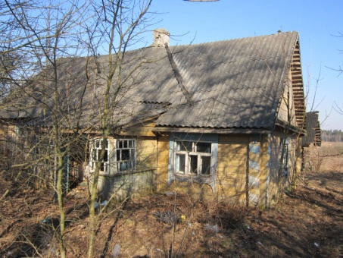
Внесение исправлений в реестр
Наименование должности, фамилия, инициалы лица, внесшего запись, и его подпись
Основание исключения жилого дома из реестра ветхих домов
Наименование документа |  |  |  |  | Дата |  |  | Номер |  | Дата внесения записи в реестр
Наименование должности, фамилия, инициалы лица, внесшего запись, и его подпись
Примечание

7 |  |  | Новопогостский сельсовет
Адрес жилого дома, расположенного в населенном пункте деревня Мотевки
Категория элемента улично-дорожной сети | Наименование элемента улично-дорожной сети |  | Номер дома |  |  | Номер корпуса дома (при наличии) | Индекс номера дома (при наличии) |  | Номер квартиры в блокированном жилом доме |  | Индекс номера квартиры в блокированном жилом доме (при наличии)
- | - |  | - |  |  | - | - |  | - |  | -
Адрес жилого дома, расположенного вне населенного пункта
Инвентарный номер |  |  | -
Дата государственной регистрации в едином государственном регистре недвижимого имущества, прав на него и сделок с ним |  |  |  |  |  |  |  |  | строение не зарегистрировано
Площадь жилого дома | нет сведений |  |  | Размер |  | нет сведений |  |  | Дата ввода |  | нет сведений
Назначение | здание одноквартирного жилого дома
Материал стен | бревенчатый |  | Этажность |  |  | одноэтажный |  |  | Подземная этажность |  | отсутствует
Наименование |  |  | жилой дом
Составные части и принадлежности (в том числе хозяйственные и иные постройки), степень их износа |  |  | -
Сведения о земельном участке
Кадастровый номер земельного участка |  |  |  | нет сведений
Вид права на земельный участок |  |  |  | -
Дата государственной регистрации земельного участка в едином государственном регистре недвижимого имущества, прав на него и сделок с ним |  |  |  |  |  |  |  |  | -
Ограничения (обременения) прав на земельный участок |  |  |  | -
Площадь земельного участка | нет сведений |  |  | Целевое назначение земельного участка |  | нет сведений
Лица, имеющие право владения и пользования жилым домом
Наименование/фамилия, собственное имя, отчество (если таковое имеется) |  | Иванова Хиония Васильевна
Основание для владения и пользования жилым домом |  | нет сведений
Срок непроживания в жилом доме |  | более 15 лет
Государство/гражданство |  | нет сведений
Дата рождения |  | нет сведений
Доля в праве |  | 1/1
Регистрационный номер в Едином государственном регистре юридических лиц и индивидуальных предпринимателей/документ, удостоверяющий личность |  | нет сведений
Учетный номер плательщика/идентификационный номер |  | нет сведений
Адрес |  | Витебская область, Миорский район, д. Мотевки
Основание включения жилого дома в реестр ветхих домов
Наименование документа |  |  |  |  | Дата |  |  | Номер |  | Дата внесения записи в реестр
решение Миорского районного исполнительного комитет |  |  |  |  | 16.05.2019 |  |  | 350 |  | 16.05.2019
Наименование должности, фамилия, инициалы лица, внесшего запись, и его подпись |  |  | заместитель начальника отдела архитектуры и строительства, жилищно-коммунального хозяйства Миорского районного исполнительного комитета – Вишневская В.Г.
Примечание |  |  | Договор на оказание жилищно-коммунальных услуг не заключался, сведений об уплате налога на недвижимость не имеется, сведений о возмещении расходов на электроэнергию не имеется, взносы по обязательному страхованию в 2019 г. не начислялись  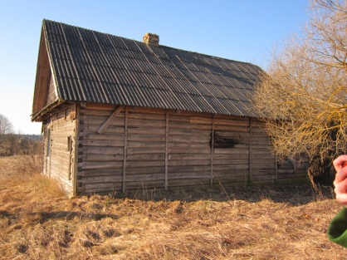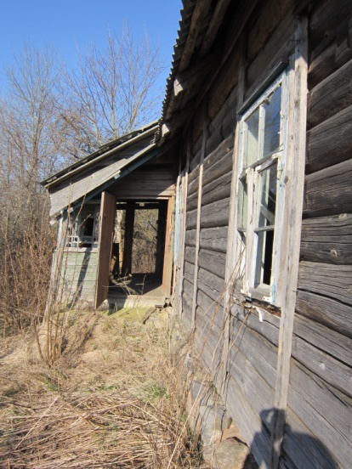
Внесение исправлений в реестр
Наименование должности, фамилия, инициалы лица, внесшего запись, и его подпись
Основание исключения жилого дома из реестра ветхих домов
Наименование документа |  |  |  |  | Дата |  |  | Номер |  | Дата внесения записи в реестр
Наименование должности, фамилия, инициалы лица, внесшего запись, и его подпись
Примечание

8 |  |  | Язненский сельсовет
Адрес жилого дома, расположенного в населенном пункте деревня Канцерово
Категория элемента улично-дорожной сети | Наименование элемента улично-дорожной сети |  | Номер дома |  |  | Номер корпуса дома (при наличии) | Индекс номера дома (при наличии) |  | Номер квартиры в блокированном жилом доме |  | Индекс номера квартиры в блокированном жилом доме (при наличии)
- | - |  | - |  |  | - | - |  | - |  | -
Адрес жилого дома, расположенного вне населенного пункта
Инвентарный номер |  |  | 211/С-5582
Дата государственной регистрации в едином государственном регистре недвижимого имущества, прав на него и сделок с ним |  |  |  |  |  |  |  |  | 05.08.1993
Площадь жилого дома | 51,8 |  |  | Размер |  | нет сведений |  |  | Дата ввода |  | 1975 г.
Назначение | здание одноквартирного жилого дома
Материал стен | сборно-щитовой |  | Этажность |  |  | одноэтажный |  |  | Подземная этажность |  | отсутствует
Наименование |  |  | жилой дом
Составные части и принадлежности (в том числе хозяйственные и иные постройки), степень их износа |  |  | дощатая веранда, износ 70%
Сведения о земельном участке
Кадастровый номер земельного участка |  |  |  | нет сведений
Вид права на земельный участок |  |  |  | -
Дата государственной регистрации земельного участка в едином государственном регистре недвижимого имущества, прав на него и сделок с ним |  |  |  |  |  |  |  |  | -
Ограничения (обременения) прав на земельный участок |  |  |  | -
Площадь земельного участка | нет сведений |  |  | Целевое назначение земельного участка |  | нет сведений
Лица, имеющие право владения и пользования жилым домом
Наименование/фамилия, собственное имя, отчество (если таковое имеется) |  | Карась Елизавета Павловна
Основание для владения и пользования жилым домом |  | договор приватизации от 29.03.1993 № 35
Срок непроживания в жилом доме |  | около 15 лет
Государство/гражданство |  | Республика Беларусь
Дата рождения
Доля в праве |  | 1/1
Регистрационный номер в Едином государственном регистре юридических лиц и индивидуальных предпринимателей/документ, удостоверяющий личность |  | нет сведений
Учетный номер плательщика/идентификационный номер |  | нет сведений
Адрес
Основание включения жилого дома в реестр ветхих домов
Наименование документа |  |  |  |  | Дата |  |  | Номер |  | Дата внесения записи в реестр
решение Миорского районного исполнительного комитет |  |  |  |  | 07.06.2019 |  |  | 411 |  | 10.06.2019
Наименование должности, фамилия, инициалы лица, внесшего запись, и его подпись |  |  | заместитель начальника отдела архитектуры и строительства, жилищно-коммунального хозяйства Миорского районного исполнительного комитета – Вишневская В.Г.
Примечание |  |  | Договор на оказание жилищно-коммунальных услуг не заключался, сведений об уплате налога на недвижимость не имеется, сведений о возмещении расходов на электроэнергию не имеется, взносы по обязательному страхованию в 2019 г. не начислялись  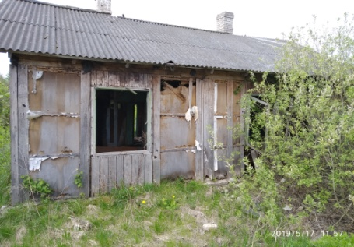
Внесение исправлений в реестр
Наименование должности, фамилия, инициалы лица, внесшего запись, и его подпись
Основание исключения жилого дома из реестра ветхих домов
Наименование документа |  |  |  |  | Дата |  |  | Номер |  | Дата внесения записи в реестр
Наименование должности, фамилия, инициалы лица, внесшего запись, и его подпись
Примечание

9 |  |  | Язненский сельсовет
Адрес жилого дома, расположенного в населенном пункте деревня Канцерово
Категория элемента улично-дорожной сети | Наименование элемента улично-дорожной сети |  | Номер дома |  |  | Номер корпуса дома (при наличии) | Индекс номера дома (при наличии) |  | Номер квартиры в блокированном жилом доме |  | Индекс номера квартиры в блокированном жилом доме (при наличии)
- | - |  | - |  |  | - | - |  | - |  | -
Адрес жилого дома, расположенного вне населенного пункта
Инвентарный номер |  |  | 211/С-5571
Дата государственной регистрации в едином государственном регистре недвижимого имущества, прав на него и сделок с ним |  |  |  |  |  |  |  |  | 01.04.1997
Площадь жилого дома | 40,8 |  |  | Размер |  | 7,61х6,58 |  |  | Дата ввода |  | 1972г.
Назначение | здание одноквартирного жилого дома
Материал стен | сборно-щитовой, облицованный кирпичом |  | Этажность |  |  | одноэтажный |  |  | Подземная этажность |  | отсутствует
Наименование |  |  | жилой дом
Составные части и принадлежности (в том числе хозяйственные и иные постройки), степень их износа |  |  | блочный сарай (1/3 доля), износ 60%, дощатая веранда (износ 80%), износ жилого дома 72%
Сведения о земельном участке
Кадастровый номер земельного участка |  |  |  | нет сведений
Вид права на земельный участок |  |  |  | -
Дата государственной регистрации земельного участка в едином государственном регистре недвижимого имущества, прав на него и сделок с ним |  |  |  |  |  |  |  |  | -
Ограничения (обременения) прав на земельный участок |  |  |  | -
Площадь земельного участка | нет сведений |  |  | Целевое назначение земельного участка |  | нет сведений
Лица, имеющие право владения и пользования жилым домом
Наименование/фамилия, собственное имя, отчество (если таковое имеется) |  | Кухаренок Мая Анатольевна
Основание для владения и пользования жилым домом |  | договор приватизации от 26.03.1997 № 20
Срок непроживания в жилом доме |  | около 10 лет
Государство/гражданство |  | Республика Беларусь
Дата рождения
Доля в праве |  | 1/1
Регистрационный номер в Едином государственном регистре юридических лиц и индивидуальных предпринимателей/документ, удостоверяющий личность |  | нет сведений
Учетный номер плательщика/идентификационный номер |  | нет сведений
Адрес
Основание включения жилого дома в реестр ветхих домов
Наименование документа |  |  |  |  | Дата |  |  | Номер |  | Дата внесения записи в реестр
решение Миорского районного исполнительного комитет |  |  |  |  | 07.06.2019 |  |  | 411 |  | 10.06.2019
Наименование должности, фамилия, инициалы лица, внесшего запись, и его подпись |  |  | заместитель начальника отдела архитектуры и строительства, жилищно-коммунального хозяйства Миорского районного исполнительного комитета – Вишневская В.Г.
Примечание |  |  | Договор на оказание жилищно-коммунальных услуг не заключался, по налогу на недвижимость предоставлена льгота, земельный налог за 2018 год уплачен, последняя оплата за электроэнергию 19.04.2019, взносы по обязательному страхованию в 2019 г. не начислялись  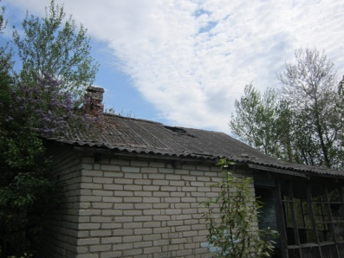
Внесение исправлений в реестр
Наименование должности, фамилия, инициалы лица, внесшего запись, и его подпись
Основание исключения жилого дома из реестра ветхих домов
Наименование документа |  |  |  |  | Дата |  |  | Номер |  | Дата внесения записи в реестр
Наименование должности, фамилия, инициалы лица, внесшего запись, и его подпись
Примечание
10 |  |  | Язненский сельсовет
Адрес жилого дома, расположенного в населенном пункте деревня Немирово
Категория элемента улично-дорожной сети | Наименование элемента улично-дорожной сети |  | Номер дома |  |  | Номер корпуса дома (при наличии) | Индекс номера дома (при наличии) |  | Номер квартиры в блокированном жилом доме |  | Индекс номера квартиры в блокированном жилом доме (при наличии)
- | - |  | - |  |  | - | - |  | - |  | -
Адрес жилого дома, расположенного вне населенного пункта
Инвентарный номер |  |  | 211/С-5681
Дата государственной регистрации в едином государственном регистре недвижимого имущества, прав на него и сделок с ним |  |  |  |  |  |  |  |  | 17.03.1995
Площадь жилого дома | 56,7 |  |  | Размер |  | нет сведений |  |  | Дата ввода |  | 1972г.
Назначение | здание одноквартирного жилого дома
Материал стен | бревенчатый, облицованный кирпичом |  | Этажность |  |  | одноэтажный |  |  | Подземная этажность |  | отсутствует
Наименование |  |  | жилой дом
Составные части и принадлежности (в том числе хозяйственные и иные постройки), степень их износа |  |  | сарай дощатый (износ 75%), износ жилого дома 85%
Сведения о земельном участке
Кадастровый номер земельного участка |  |  |  | 223384724101000009
Вид права на земельный участок |  |  |  | право пожизненного наследуемого владения
Дата государственной регистрации земельного участка в едином государственном регистре недвижимого имущества, прав на него и сделок с ним |  |  |  |  |  |  |  |  | 15.10.2011
Ограничения (обременения) прав на земельный участок |  |  |  | земельный участок расположен на природной территории, подлежащей специальной охране (в водоохранной зоне) площадью 0,25 га
Площадь земельного участка | 0,25 |  |  | Целевое назначение земельного участка |  | земельный участок для строительства и обслуживания жилого дома
Лица, имеющие право владения и пользования жилым домом
Наименование/фамилия, собственное имя, отчество (если таковое имеется) |  | Лукашевич Зинаида Николаевна; Петкова Вера Михайловна является умершей, наследниками, принявшими наследство, являются: Петков Виктор Анатольевич и Петков Дмитрий Зигмундович
Основание для владения и пользования жилым домом |  | свидетельство о праве на наследство от 12.07.2011 № 606
Срок непроживания в жилом доме |  | с 2017 г.
Государство/гражданство |  | Республика Беларусь
Дата рождения
Доля в праве |  | Лукашевич Зинаида Николаевна (1/2 доля), Петкова Вера Михайловна (1/2)
Регистрационный номер в Едином государственном регистре юридических лиц и индивидуальных предпринимателей/документ, удостоверяющий личность |  | нет сведений
Учетный номер плательщика/идентификационный номер |  | нет сведений
Адрес
Основание включения жилого дома в реестр ветхих домов
Наименование документа |  |  |  |  | Дата |  |  | Номер |  | Дата внесения записи в реестр
решение Миорского районного исполнительного комитет |  |  |  |  | 28.06.2019 |  |  | 477 |  | 01.07.2019
Наименование должности, фамилия, инициалы лица, внесшего запись, и его подпись |  |  | заместитель начальника отдела архитектуры и строительства, жилищно-коммунального хозяйства Миорского районного исполнительного комитета – Вишневская В.Г.
Примечание |  |  | Договор на оказание жилищно-коммунальных услуг не заключался, по налогу на недвижимость, земельному налогу сведений не имеется, по возмещению расходов на электроэнергию сведений не имеется, взносы по обязательному страхованию в 2019 г. не начислялись  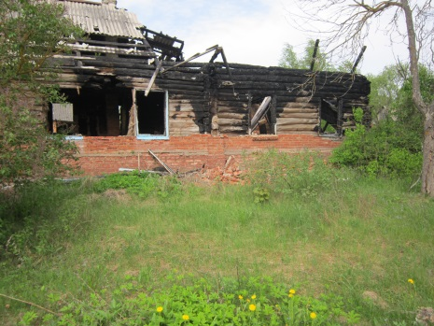
Внесение исправлений в реестр
Наименование должности, фамилия, инициалы лица, внесшего запись, и его подпись
Основание исключения жилого дома из реестра ветхих домов
Наименование документа |  |  |  |  | Дата |  |  | Номер |  | Дата внесения записи в реестр
Наименование должности, фамилия, инициалы лица, внесшего запись, и его подпись
Примечание
11 |  |  | Язненский сельсовет
Адрес жилого дома, расположенного в населенном пункте деревня Куриловичи
Категория элемента улично-дорожной сети | Наименование элемента улично-дорожной сети |  | Номер дома |  |  | Номер корпуса дома (при наличии) | Индекс номера дома (при наличии) |  | Номер квартиры в блокированном жилом доме |  | Индекс номера квартиры в блокированном жилом доме (при наличии)
- | - |  | - |  |  | - | - |  | - |  | -
Адрес жилого дома, расположенного вне населенного пункта
Инвентарный номер |  |  | -
Дата государственной регистрации в едином государственном регистре недвижимого имущества, прав на него и сделок с ним |  |  |  |  |  |  |  |  | -
Площадь жилого дома | Нет сведений |  |  | Размер |  | нет сведений |  |  | Дата ввода |  | Нет сведений
Назначение | здание одноквартирного жилого дома
Материал стен | бревенчатый |  | Этажность |  |  | одноэтажный |  |  | Подземная этажность |  | отсутствует
Наименование |  |  | жилой дом
Составные части и принадлежности (в том числе хозяйственные и иные постройки), степень их износа |  |  | износ жилого дома 90%
Сведения о земельном участке
Кадастровый номер земельного участка |  |  |  | -
Вид права на земельный участок |  |  |  | Нет сведений
Дата государственной регистрации земельного участка в едином государственном регистре недвижимого имущества, прав на него и сделок с ним |  |  |  |  |  |  |  |  | -
Ограничения (обременения) прав на земельный участок |  |  |  | -
Площадь земельного участка | Нет сведений |  |  | Целевое назначение земельного участка |  | Нет сведений
Лица, имеющие право владения и пользования жилым домом
Наименование/фамилия, собственное имя, отчество (если таковое имеется) |  | Парадня Ольга Михайловна (умершая)
Основание для владения и пользования жилым домом |  | Нет сведений
Срок непроживания в жилом доме |  | с 2009 г.
Государство/гражданство |  | Нет сведений
Дата рождения
Доля в праве |  | 1/1
Регистрационный номер в Едином государственном регистре юридических лиц и индивидуальных предпринимателей/документ, удостоверяющий личность |  | нет сведений
Учетный номер плательщика/идентификационный номер |  | нет сведений
Адрес
Основание включения жилого дома в реестр ветхих домов
Наименование документа |  |  |  |  | Дата |  |  | Номер |  | Дата внесения записи в реестр
решение Миорского районного исполнительного комитет |  |  |  |  | 26.07.2019 |  |  | 523 |  | 29.07.2019
Наименование должности, фамилия, инициалы лица, внесшего запись, и его подпись |  |  | заместитель начальника отдела архитектуры и строительства, жилищно-коммунального хозяйства Миорского районного исполнительного комитета – Вишневская В.Г.
Примечание |  |  | Договор на оказание жилищно-коммунальных услуг не заключался, налог на недвижимость, земельный налог не уплачивался, по возмещению расходов на электроэнергию – лицевой счет закрыт, взносы по обязательному страхованию в 2019 г. не начислялись  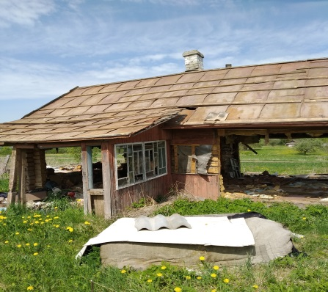
Внесение исправлений в реестр
Наименование должности, фамилия, инициалы лица, внесшего запись, и его подпись
Основание исключения жилого дома из реестра ветхих домов
Наименование документа |  |  |  |  | Дата |  |  | Номер |  | Дата внесения записи в реестр
Наименование должности, фамилия, инициалы лица, внесшего запись, и его подпись
Примечание
12 |  |  | Язненский сельсовет
Адрес жилого дома, расположенного в населенном пункте деревня Канцерово

Категория элемента улично-дорожной сети | Наименование элемента улично-дорожной сети |  | Номер дома |  |  | Номер корпуса дома (при наличии) | Индекс номера дома (при наличии) |  | Номер квартиры в блокированном жилом доме |  | Индекс номера квартиры в блокированном жилом доме (при наличии)
- | - |  | - |  |  | - | - |  | - |  | -
Адрес жилого дома, расположенного вне населенного пункта
Инвентарный номер |  |  | -
Дата государственной регистрации в едином государственном регистре недвижимого имущества, прав на него и сделок с ним |  |  |  |  |  |  |  |  | -
Площадь жилого дома | Нет сведений |  |  | Размер |  | нет сведений |  |  | Дата ввода |  | Нет сведений
Назначение | здание одноквартирного жилого дома
Материал стен | бревенчатый |  | Этажность |  |  | одноэтажный |  |  | Подземная этажность |  | отсутствует
Наименование |  |  | жилой дом
Составные части и принадлежности (в том числе хозяйственные и иные постройки), степень их износа |  |  | износ жилого дома 62%
Сведения о земельном участке
Кадастровый номер земельного участка |  |  |  | -
Вид права на земельный участок |  |  |  | Нет сведений
Дата государственной регистрации земельного участка в едином государственном регистре недвижимого имущества, прав на него и сделок с ним |  |  |  |  |  |  |  |  | -
Ограничения (обременения) прав на земельный участок |  |  |  | -
Площадь земельного участка | Нет сведений |  |  | Целевое назначение земельного участка |  | Нет сведений
Лица, имеющие право владения и пользования жилым домом
Наименование/фамилия, собственное имя, отчество (если таковое имеется) |  | Жеховская Альдона Викторовна (умершая)
Основание для владения и пользования жилым домом |  | Нет сведений
Срок непроживания в жилом доме |  | с 2009 г.
Государство/гражданство |  | Нет сведений
Дата рождения
Доля в праве |  | 1/1
Регистрационный номер в Едином государственном регистре юридических лиц и индивидуальных предпринимателей/документ, удостоверяющий личность |  | нет сведений
Учетный номер плательщика/идентификационный номер |  | нет сведений
Адрес
Основание включения жилого дома в реестр ветхих домов
Наименование документа |  |  |  |  | Дата |  |  | Номер |  | Дата внесения записи в реестр
решение Миорского районного исполнительного комитет |  |  |  |  | 26.07.2019 |  |  | 523 |  | 29.07.2019
Наименование должности, фамилия, инициалы лица, внесшего запись, и его подпись |  |  | заместитель начальника отдела архитектуры и строительства, жилищно-коммунального хозяйства Миорского районного исполнительного комитета – Вишневская В.Г.
Примечание |  |  | Договор на оказание жилищно-коммунальных услуг не заключался, налог на недвижимость, земельный налог не уплачивался, по возмещению расходов на электроэнергию – не числится бытовым абонентом, взносы по обязательному страхованию в 2019 г. не начислялись  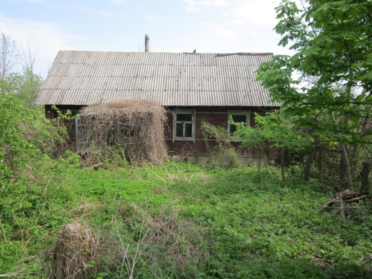
Внесение исправлений в реестр
Наименование должности, фамилия, инициалы лица, внесшего запись, и его подпись
Основание исключения жилого дома из реестра ветхих домов
Наименование документа |  |  |  |  | Дата |  |  | Номер |  | Дата внесения записи в реестр
Наименование должности, фамилия, инициалы лица, внесшего запись, и его подпись
Примечание
13 |  |  | Перебродский сельсовет
Адрес жилого дома, расположенного в населенном пункте деревня Каменполье

Категория элемента улично-дорожной сети | Наименование элемента улично-дорожной сети |  | Номер дома |  |  | Номер корпуса дома (при наличии) | Индекс номера дома (при наличии) |  | Номер квартиры в блокированном жилом доме |  | Индекс номера квартиры в блокированном жилом доме (при наличии)
- | - |  | - |  |  | - | - |  | - |  | -
Адрес жилого дома, расположенного вне населенного пункта
Инвентарный номер |  |  | -
Дата государственной регистрации в едином государственном регистре недвижимого имущества, прав на него и сделок с ним |  |  |  |  |  |  |  |  | -
Площадь жилого дома | Нет сведений |  |  | Размер |  | нет сведений |  |  | Дата ввода |  | Нет сведений
Назначение | здание одноквартирного жилого дома
Материал стен | бревенчатый |  | Этажность |  |  | одноэтажный |  |  | Подземная этажность |  | отсутствует
Наименование |  |  | жилой дом
Составные части и принадлежности (в том числе хозяйственные и иные постройки), степень их износа |  |  | износ жилого дома 78%
Сведения о земельном участке
Кадастровый номер земельного участка |  |  |  | -
Вид права на земельный участок |  |  |  | Нет сведений
Дата государственной регистрации земельного участка в едином государственном регистре недвижимого имущества, прав на него и сделок с ним |  |  |  |  |  |  |  |  | -
Ограничения (обременения) прав на земельный участок |  |  |  | -
Площадь земельного участка | Нет сведений |  |  | Целевое назначение земельного участка |  | Нет сведений
Лица, имеющие право владения и пользования жилым домом
Наименование/фамилия, собственное имя, отчество (если таковое имеется) |  | Казачёнок Алексей Алексеевич (умерший)
Основание для владения и пользования жилым домом |  | Нет сведений
Срок непроживания в жилом доме |  | около трех лет
Государство/гражданство |  | Нет сведений
Дата рождения
Доля в праве |  | 1/1
Регистрационный номер в Едином государственном регистре юридических лиц и индивидуальных предпринимателей/документ, удостоверяющий личность |  | нет сведений
Учетный номер плательщика/идентификационный номер |  | нет сведений
Адрес
Основание включения жилого дома в реестр ветхих домов
Наименование документа |  |  |  |  | Дата |  |  | Номер |  | Дата внесения записи в реестр
решение Миорского районного исполнительного комитет |  |  |  |  | 26.07.2019 |  |  | 523 |  | 29.07.2019
Наименование должности, фамилия, инициалы лица, внесшего запись, и его подпись |  |  | заместитель начальника отдела архитектуры и строительства, жилищно-коммунального хозяйства Миорского районного исполнительного комитета – Вишневская В.Г.
Примечание |  |  | Договор на оказание жилищно-коммунальных услуг не заключался, налог на недвижимость, земельный налог не уплачивался, последняя оплата за электроэнергию 18.12.2016, лицевой счет закрыт, взносы по обязательному страхованию в 2019 г. не начислялись  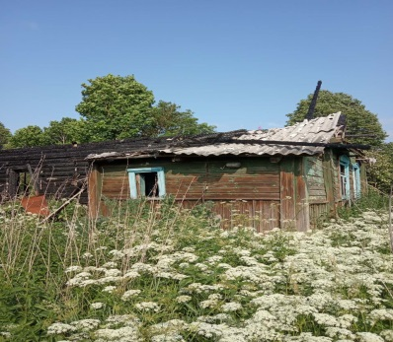
Внесение исправлений в реестр
Наименование должности, фамилия, инициалы лица, внесшего запись, и его подпись
Основание исключения жилого дома из реестра ветхих домов
Наименование документа |  |  |  |  | Дата |  |  | Номер |  | Дата внесения записи в реестр
Наименование должности, фамилия, инициалы лица, внесшего запись, и его подпись
Примечание

